**《草莓品种鉴定 SSR分子标记法》**

**农业行业标准 编制说明**

**起草单位**：上海市农业科学院

**负 责 人**：任丽

**联系电话**：15900729957

**邮 箱**：renliaqx@163.com

中华人民共和国农业农村部

2025年9月

**《草莓品种鉴定 SSR分子标记法》农业行业标准**

**编 制 说 明**

一、工作简况

**（一）任务来源**

根据农业农村部种业管理司全国植物新品种测试标准化技术委员会下达文件，将《草莓品种鉴定 SSR分子标记法》列为2025年行业标准研制项目，项目编号：NYB-25328。

**（二）主要起草单位**

本文件由上海市农业科学院和上海科立特农产品检测技术服务有限公司共同起草。

**（三）编写人员与分工**

|  |  |  |  |  |
| --- | --- | --- | --- | --- |
| **姓名** | **性别** | **所在单位** | **职称/职务** | **分工** |
| 任丽 | 女 | 上海市农业科学院 | 副研究员 | 项目设计及数据整合分析 |
| 张余 | 男 | 上海市农业科学院 | 助理研究员 | 引物设计及数据分析 |
| 陈海荣 | 男 | 上海市农业科学院 | 研究员 | 草莓品种评价、文本撰写 |
| 姚丹青 | 女 | 上海市农业技术推广服务中心 | 高级农艺师 | 数据统计分析 |
| 邓姗 | 女 | 上海市农业科学院 | 高级农艺师 | 草莓分子遗传背景分析 |
| 段可 | 女 | 上海市农业科学院 | 研究员 | 参与项目设计 |
| 章毅颖 | 女 | 上海市农业科学院 | 助理研究员 | 引物初筛 |
| 赵洪 | 男 | 上海市农业科学院 | 农艺师 | STR相关实验 |
| 刘昆 | 男 | 上海市农业科学院 | 助理研究员 | DNA提取引物设计 |
| 褚云霞 | 女 | 上海市农业科学院 | 研究员 | 引物多态性评估 |
| 李寿国 | 男 | 上海科立特农产品检测技术服务有限公司 | 农艺师 | 草莓种植管理 |
| 黄静艳 | 女 | 上海科立特农产品检测技术服务有限公司 | 农艺师 | 草莓表型数据采集 |
| 张靖立 | 男 | 上海科立特农产品检测技术服务有限公司 | 农艺师 | 草莓图片数据采集 |

**（四）主要工作过程**

1. **前期准备**

以Zhou等2023年在Horticulture Research发表的论文中涉及的草莓 ‘Hawaii 4’基因组序列为参考基因组，利用AutoSSR进行SSR位点搜索、Beacon Designer 8.20进行SSR引物设计。以重复单元为3-5个bp为宜、在草莓染色体上能够相对比较均匀的分布的SSR引物。

本实验收集的材料来源于农业农村部植物新品种测试（上海）分中心、上海市农业科学院，共计207份（表1）。其中来自农业农村部植物新品种测试（上海）分中心的材料，主要是各科研单位及育种单位进行测试及测试品种，类型比较丰富。

表1 207份草莓材料名称及来源

|  |  |  |  |  |  |
| --- | --- | --- | --- | --- | --- |
| 序号 | 品种名称 | 样品来源 | 序号 | 品种名称 | 样品来源 |
| 1 | 蒙特瑞 | 阜阳市农业科学院 | 105 | 真红美玲 | 上海莓完莓了农业发展有限公司 |
| 2 | 阜科莓3号 | 阜阳市农业科学院 | 106 | 京香4号 | 北京市农林科学院 |
| 3 | 鄂莓6号 | 湖北省农业科学院经济作物研究所 | 107 | 京香3号 | 北京市农林科学院 |
| 4 | 鄂莓7号 | 湖北省农业科学院经济作物研究所 | 108 | 锦焰（原娇美花纤） | 上海交通大学 |
| 5 | 晶怡 | 湖北省农业科学院经济作物研究所 | 109 | 粉玉 | 上海交通大学 |
| 6 | 芳华 | 包头市农牧科学技术研究所 | 110 | 嫣宝（原娇美桃绯） | 上海交通大学 |
| 7 | 草原红 | 包头市农牧科学技术研究所 | 111 | 梦之芙 | 上海交通大学 |
| 8 | 蒙特丽 | 包头市农牧科学技术研究所 | 112 | 晶宝（原娇美月白） | 上海交通大学 |
| 9 | 芳菲 | 包头市农牧科学技术研究所 | 113 | 红颜 | 上海市农业科学院 |
| 10 | 埼红玉 | 琦玉县政府-大野元裕 | 114 | 隋珠 | 上海市农业科学院 |
| 11 | Tochiotome | 琦玉县政府-大野元裕 | 115 | 东方露 | 上海市农业科学院 |
| 12 | 夕阳红莓 | 福岛县政府-枞山步美 | 116 | 夏日微风玫瑰 | 上海莓完莓了农业发展有限公司 |
| 13 | 栃乙女 | 福岛县政府-枞山步美 | 117 | 赤焰 | 上海莓完莓了农业发展有限公司 |
| 14 | 梦续2号 | 国立研究开发法人农业·食品产业技术综合研究机构 | 118 | 百里菲 | 上海莓完莓了农业发展有限公司 |
| 15 | 千代田 | 国立研究开发法人农业·食品产业技术综合研究机构/青旗株式会社 | 119 | 妃宝 | 上海莓完莓了农业发展有限公司 |
| 16 | 海丽姬 | 上海市农业科学院林果所 | 120 | 百里甜 | 上海莓完莓了农业发展有限公司 |
| 17 | 白丽 | 宁波文创智慧农业有限公司 | 121 | 京香5号 | 北京市农林科学院 |
| 18 | 红颜 | 四川省农业科学院园艺研究所 | 122 | 京香6号 | 北京市农林科学院 |
| 19 | 枥田1号 | 沈阳倍吉农业科技有限公司 | 123 | 京香8号 | 北京市农林科学院 |
| 20 | 红颜 | 四川省农业科学院园艺研究所 | 124 | 京彩1号 | 北京市农林科学院 |
| 21 | 蜀星 | 四川省农业科学院园艺研究所 | 125 | 京艳1号 | 北京市农林科学院 |
| 22 | Natsuakari | 智农三六一（北京）科贸股份有限公司 | 126 | 百安美 | 昆明库森农业开发有限公司 |
| 23 | 夏之滴 | 智农三六一（北京）科贸股份有限公司 | 127 | 宁玉 | 昆明库森农业开发有限公司 |
| 24 | 北之辉 | 智农三六一（北京）科贸股份有限公司 | 128 | 百安兴（百安1号） | 昆明库森农业开发有限公司 |
| 25 | 微风原野 | 智农三六一（北京）科贸股份有限公司 | 129 | 红颜 | 昆明库森农业开发有限公司 |
| 26 | 奈乃华 | 奈良县政府-矢奥泰章 | 130 | UCD范连特(Valiant) | 美国加利福尼亚大学董事会 |
| 27 | ASUKARUBY | 奈良县政府-矢奥泰章 | 131 | UCD皇家露易丝(Roya L Royce) | 美国加利福尼亚大学董事会 |
| 28 | 珠姬 | 奈良县政府-矢奥泰章 | 132 | UCD摩西（Moxie) | 美国加利福尼亚大学董事会 |
| 29 | 甜笑涡 | 国立研究开发法人农业·食品产业技术综合研究机构 | 133 | 台粉莓1号 | 台州市农业科学研究院 |
| 30 | Toyonoka | 国立研究开发法人农业·食品产业技术综合研究机构 | 134 | 初恋 | 台州市农业科学研究院 |
| 31 | 黔莓二号 | 贵州省园艺研究所 | 135 | 沪早1号 | 上海市农业科学院 |
| 32 | 黔莓八号 | 贵州省园艺研究所 | 136 | 沪早2号 | 上海市农业科学院 |
| 33 | 黔莓5号 | 贵州省园艺研究所 | 137 | 沪早3号 | 上海市农业科学院 |
| 34 | 中莓5号 | 中国农业科学院郑州果树研究所 | 138 | 雪兔 | 北京众合诚成知识产权代理有限公司 |
| 35 | 香野 | 中国农业科学院郑州果树研究所 | 139 | 京昌一号 | 北京众合诚成知识产权代理有限公司 |
| 36 | 中莓藏悦 | 中国农业科学院郑州果树研究所 | 140 | 秦香 | 西安市农业技术推广中心 |
| 37 | 中莓6号 | 中国农业科学院郑州果树研究所 | 141 | 香野 | 西安市农业技术推广中心 |
| 38 | 中莓9号 | 中国农业科学院郑州果树研究所 | 142 | 秦娇 | 西安市农业技术推广中心 |
| 39 | 中莓7号 | 中国农业科学院郑州果树研究所 | 143 | 章姬 | 西安市农业技术推广中心 |
| 40 | 中莓瑞宝 | 中国农业科学院郑州果树研究所 | 144 | 秦墨玉 | 西安市农业技术推广中心 |
| 41 | 宝玉 | 桐乡市御耕园家庭农场有限公司 | 145 | 雪香 | 山东农业大学，山东果力农业科技有限公司 |
| 42 | 拉森红 | 北京拉森农业发展有限公司 | 146 | 冬阳红1号 | 山东农业大学，山东果力农业科技有限公司 |
| 43 | 静红 | 北京市农林科学院 | 147 | 紫金黛玉 | 江苏省农业科学院 |
| 44 | 京莓1号 | 北京市农林科学院 | 148 | 金陵雪黛 | 江苏省农业科学院 |
| 45 | 恋雪 | 安徽省农业科学院园艺研究所 | 149 | 金陵丽丰 | 江苏省农业科学院 |
| 46 | 天使8号 | 安徽省农业科学院园艺研究所 | 150 | 红颜 | 江苏省农业科学院 |
| 47 | 圣诞红 | 上海市农业科学院 | 151 | 秦艳 | 西安市农业技术推广中心 |
| 48 | 东方雪 | 上海市农业科学院 | 152 | 疆玉 | 新疆生产建设兵团第十二师农业科学研究所 |
| 49 | 东方丽人 | 上海市农业科学院 | 153 | 红大 | 福建省农业科学院生物技术研究所 |
| 50 | 东方红 | 上海市农业科学院 | 154 | 红宝 | 福建省农业科学院生物技术研究所 |
| 51 | 红颜 | 贵州省园艺研究所 | 155 | 春日 | 昆明立深新园生物科技有限公司 |
| 52 | 越雪妃 | 浙江省农业科学院 | 156 | 甜樱 | 昆明立深新园生物科技有限公司 |
| 53 | 红颜 | 西安铭泽知识产权代理事务所（普通合伙） | 157 | 黔莓6号 | 贵州省园艺研究所 |
| 54 | 云瑞 | 西安铭泽知识产权代理事务所（普通合伙） | 158 | 红颜 | 贵州省园艺研究所 |
| 55 | 红袖 | 阜阳市殿兴农业科技有限公司 | 159 | 桃熏 | 贵州省园艺研究所 |
| 56 | 皖欣 | 安徽省农业科学院园艺研究所 | 160 | 中莓华硕2号 | 中国农业科学院郑州果树研究所 |
| 57 | 婧香 | 安徽省农业科学院园艺研究所 | 161 | 沐香 | 安徽省农业科学院园艺研究所 |
| 58 | 沁香 | 安徽省农业科学院园艺研究所 | 162 | 瑞雪 | 上海古槐情农业科技有限公司 |
| 59 | 爱香 | 安徽省农业科学院园艺研究所 | 163 | 莓花三弄 | 中微益种农业科技(北京)有限公司 |
| 60 | 红颜 | 安徽省农业科学院园艺研究所 | 164 | 婧香（同C057） | 安徽省农业科学院园艺研究所 |
| 61 | 美玉 | 威海南海新区万和七彩农业科技有限公司 | 165 | 浙莓8号-河南A | 上海市农业科学院 |
| 62 | 星语 | 威海南海新区万和七彩农业科技有限公司 | 166 | 浙莓8号-河南B | 上海市农业科学院 |
| 63 | 红颜 | 威海南海新区万和七彩农业科技有限公司 | 167 | Rabunda热宾达 | 上海市农业科学院 |
| 64 | 白色恋人 | 威海南海新区万和七彩农业科技有限公司 | 168 | 煌香 | 上海市农业科学院 |
| 65 | 墨玉 | 威海南海新区万和七彩农业科技有限公司 | 169 | 冬星 | 上海市农业科学院 |
| 66 | 章姬 | 广州新果种苗有限公司 | 170 | 皖香 | 上海市农业科学院 |
| 67 | 炎遇 | 广州新果种苗有限公司 | 171 | 天仙醉 | 上海市农业科学院 |
| 68 | 香野 | 广州新果种苗有限公司 | 172 | 石莓6号 | 上海市农业科学院 |
| 69 | 炎甜 | 广州新果种苗有限公司 | 173 | X1-5红花草莓 | 上海市农业科学院 |
| 70 | 盛放 | 辽宁省农业科学院 | 174 | Mariguette玛利格利特 | 上海市农业科学院 |
| 71 | 红颜 | 辽宁省农业科学院 | 175 | Blandenburg 布兰登堡 | 上海市农业科学院 |
| 72 | 盛京红 | 辽宁省农业科学院 | 176 | 女峰 | 上海市农业科学院 |
| 73 | 五色缤纷 | 中微益种农业科技(北京)有限公司 | 177 | 石莓6号-未脱毒 | 上海市农业科学院 |
| 74 | 千娇白莓 | 中微益种农业科技(北京)有限公司 | 178 | 宝交早生 | 上海市农业科学院 |
| 75 | 莓姿绝色 | 中微益种农业科技(北京)有限公司 | 179 | Camarosa卡麦若莎 | 上海市农业科学院 |
| 76 | 天使1号 | 九溪镇农科院 | 180 | 枥乙女 | 上海市农业科学院 |
| 77 | 天使2号 | 九溪农科院 | 181 | 承德公主 | 上海市农业科学院 |
| 78 | 云冠3号 | 九溪农科院 | 182 | 红珍珠 | 上海市农业科学院 |
| 79 | 红嘴鸥 | 九溪农科院 | 183 | 黔莓2号 | 上海市农业科学院 |
| 80 | 雪兔 | 九溪农科院 | 184 | 晶玉 | 上海市农业科学院 |
| 81 | 章姬 | 九溪农科院 | 185 | 晶玉 | 上海市农业科学院 |
| 82 | 梦妃 | 宁波市农业科学研究院 | 186 | 芳玉 | 上海市农业科学院 |
| 83 | 红颊 | 宁波市农业科学研究院 | 187 | 达娜 | 上海市农业科学院 |
| 84 | 梦海蜜 | 宁波市农业科学研究院 | 188 | 香玉 | 上海市农业科学院 |
| 85 | 章姬 | 宁波市农业科学研究院 | 189 | 久能早生 | 上海市农业科学院 |
| 86 | 梦粉姬 | 宁波市农业科学研究院 | 190 | 冀九 | 上海市农业科学院 |
| 87 | 梦之芙 | 宁波市农业科学研究院 | 191 | 甘露 | 上海市农业科学院 |
| 88 | 梦粉奇 | 宁波市农业科学研究院 | 192 | 光点 | 上海市农业科学院 |
| 89 | 京郊小白 | 宁波市农业科学研究院 | 193 | 粉佳人 | 上海市农业科学院 |
| 90 | 章姬 | 威海七彩农业 | 194 | 香野 | 上海市农业科学院 |
| 91 | 康玉 | 杭州市农业科学研究院 | 195 | 大凉山黑珍珠 | 上海市农业科学院 |
| 92 | 佳玉 | 杭州市农业科学研究院 | 196 | Santa圣诞红 | 上海市农业科学院 |
| 93 | 珠玉 | 杭州市农业科学研究院 | 197 | 黔莓1号 | 上海市农业科学院 |
| 94 | 龙玉 | 杭州市农业科学研究院 | 198 | 京藏香 | 上海市农业科学院 |
| 95 | 白玉2号 | 杭州市农业科学研究院 | 199 | 盛冈16号 | 上海市农业科学院 |
| 96 | 玉珠 | 河北省农林科学院石家庄果树研究所 | 200 | 建德红 | 上海市农业科学院 |
| 97 | 香野 | 河北省农林科学院石家庄果树研究所 | 201 | 梦之莹 | 上海市农业科学院 |
| 98 | 初雪 | 上海莓完莓了农业发展有限公司 | 202 | 越秀 | 上海市农业科学院 |
| 99 | 百里雪 | 上海莓完莓了农业发展有限公司 | 203 | 真红美玲 | 上海市农业科学院 |
| 100 | 雪宝 | 上海莓完莓了农业发展有限公司 | 204 | 广东红 | 上海市农业科学院 |
| 101 | 浦红1号 | 上海莓完莓了农业发展有限公司 | 205 | 妙香3号 | 上海市农业科学院 |
| 102 | 建德红 | 上海莓完莓了农业发展有限公司 | 206 | 长丰红玉 | 上海市农业科学院 |
| 103 | 妍宝 | 上海莓完莓了农业发展有限公司 | 207 | 建德白露 | 上海市农业科学院 |
| 104 | 墨颜 | 上海莓完莓了农业发展有限公司 |  |  |  |

1. **技术确定**

**SSR引物的设计及合成**：以Zhou等2023年在Horticulture Research发表的论文中涉及的草莓‘Hawaii 4’基因组序列为参考基因组，利用AutoSSR进行SSR位点搜索、Beacon Designer 8.20进行SSR引物设计。以重复单元为3-5个bp为宜、在草莓染色体上能够相对比较均匀的分布的400对SSR引物。合成含有接头的SSR引物，同时合成有荧光信号的接头，用于扩增目标片段及扩增信号的读取。**引物初步筛选**：根据已有表型数据，筛选8份形态学差异大的草莓品种，作为400对SSR引物筛选的材料。以扩增条带多态性良好、检出效率高、扩增效率高、不存在明显的非特异性扩增、标记分布相对均匀的引物作为初步筛选的依据，对合适的引物进行保留约60对SSR标记。**引物确定**：将检测草莓品种增加至48份，利用60对引物进一步扩增，剔除20-40对检出率低、非特异性扩增明显的标记，根据引物PIC指数、染色体分布均匀性，保留20-40对SSR引物。207份草莓品种指纹数据的采集：提取207份草莓品种的DNA，扩增20-40对SSR引物，完成207份草莓品种的分子指纹采集工作，构建草莓品种分子指纹数据库，**形成规范性检测标准**。

1. **技术验证**

2024年12月-2025年7月期间委托中国农业科学院蔬菜花卉研究所、农业农村部植物新品种测试（济南）分中心和农业农村部植物新品种测试（乌鲁木齐）分中心等3家单位，对标准的可操作性和检测数据的可重现性进行了验证。3家单位分别对50个参照品种的28对SSR位点的指纹信息进行了毛细管荧光电泳检测平台验证。经验证，《草莓品种鉴定 SSR分子标记法》标准中的DNA提取、PCR扩增及产物检测方法具备可操作性，按照标准中的毛细管电泳检测平台技术方法，扩增的PCR产物均能获得清晰、稳定的主峰，且易于识别。

二、标准编制原则和确定标准主要内容

**（一）标准编制原则**

根据草莓品种的特点，按照农业农村部制定的《植物品种鉴定 DNA分子标记法 总则》标准编写要求，采用以下原则编写《草莓品种鉴定 SSR分子标记法》：

规范性原则：本标准的制定符合法律法规，符合有关标准要求，包括GB/T 1.1-2020《标准化工作导则 第1部分：标准化文件的结构和起草规则》、GB/T 3543.1 农作物种子检验规程 总则、GB/T 3543.2 农作物种子检验规程 扦样、GB/T 6682 分析实验室用水规格和试验方法。

适用性原则：本规程的全部内容具有可操作性和适用性。

统一性原则：本规程与现行相关标准协调统一，不发生冲突。

先进性原则：本规程采用目前国际国内农作物品种鉴定领域均认可的SSR标记技术，以基于荧光毛细管电泳平台的多重电泳的草莓鉴定技术，通过与现有的田间相邻种植鉴定法等结果对比，证明采用SSR标记技术检测草莓品种真实性可以保证检测结果的规模化、准确性和时效性。该方法的先进性在于受环境影响小，检测通量较高、时间短、数据统计分析简单、易实现数据共享、重复性稳定性较高。

**（二）标准主要内容**

1. **改良的CTAB法提取DNA**

DNA提取方法应保证提取的DNA数量与质量符合PCR扩增的要求，DNA无降解，紫外光吸光度OD260/OD280宜介于1.8~2.0。

方法如下：

取幼嫩叶片200 mg～300 mg，置于2.0 mL离心管，加液氮充分研磨；每管加入600 µL 65℃预热的CTAB提取液充分混合，65℃恒温水浴45 min～60 min，每间隔10 min颠倒混匀一次；每管加入等体积的三氯甲烷-异戊醇（24:1，V:V），轻缓混匀后，静置10 min；12 000 g离心8 min后，吸取上清液至新的离心管，重复该步骤两次。再加入等体积预冷的异丙醇，颠倒离心管数次，在-20℃放置30 min；4℃，12 000 g离心8min，弃上清液；用70%乙醇洗涤DNA沉淀2次，晾干，加入100 µL无菌水或TE缓冲液 ，加入1 µL RNA降解酶。检测DNA浓度和质量，-20℃保存。

1. **引物筛选与确定**

多态性引物初步筛选：根据Zhou等2023年在Horticulture Research发表的论文中涉及的草莓基因组序列为参考基因组(PRJNA905123)，利用AutoSSR进行SSR位点搜索获得了108685个SSR位点、Beacon Designer 8.20进行SSR引物设计，获得了91088条草莓SSR引物。以重复单元为2-5个bp为宜、在草莓染色体上能够相对比较均匀的分布的400对SSR引物作为初步筛选结果。选取8份不同地理来源、果实性状具备差异的草莓品种（章姬、红颜、香野、桃熏、雪兔、圣诞红、白雪公主），利用400对SSR引物对这8个品种进行PCR扩增，利用1.5%的水平胶对引物的扩增率进行检测，对引物的扩增稳定性及检出率进行分析，筛选出约250对条带清晰、稳定性好的草莓SSR引物，图1为引物chr4 719520和Chr4 1947544在8份草莓品种中的扩增产物琼脂糖凝胶电泳检测结果。

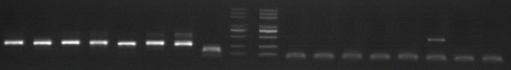

图1 引物chr4 719520和Chr4 1947544在8份草莓品种中检测到的检出率

选择扩增良好的扩增子，合成通用荧光引物接头，利用特异引物进行两次PCR完成对PCR产物进行标记，在基因分析仪上进行峰型、片段大小等数据分析，选择峰图稳定、多肽性好、易读取等优点，初步确定筛选约100余对SSR分子标记。进一步将草莓材料扩大至48份，继续检测这100余对标记的多态性，初步确定了60余对可用于继续检测草莓指纹背景的SSR分子标记。

**核心引物的确定：**对筛选出的60余对引物上游的5’端添加一种荧光标记（6-FAM、HEX、ROX和TAMRA），利用荧光引物对50个参照品种进行PCR扩增，扩增产物稀释后在基因分析仪上进行峰型、片段大小等数据分析。根据各引物的峰型易读取程度、等位基因数目及连锁群位置等，最终筛选出28对扩增稳定、峰型易读取、多态性高的SSR引物(表2)。

表2 24对核心引物信息

|  |  |  |  |  |
| --- | --- | --- | --- | --- |
| 引物名称 | 参考文献 | 所在染色体 | 上游引物序列(5'→3') | 下游引物序列(5'→3') |
| CM01 |  | chr1 | ACCCAGGTCCCCTTCACT | TCGACAGGCCTCTCAGCA |
| CM02 |  | chr1 | TGGGCAATTCTAAGGAGCTCC | TGTAGCGAACTCTCTCCTCCA |
| CM03 |  | chr1 | GCAGCCAGGGGTCCAAAA | GTAGGCCACGCAGTCTCC |
| CM04 |  | chr1 | AGGTGAAGCGGAGAGAAGT | GCAAAGCCCAGTGTGTTGG |
| CM05 |  | chr1 | TCGATCTTGTGAGCATCCAGA | GGAGCCGTCCGGTAGAGA |
| CM06 |  | chr2 | TGGGCTTTGGTGGGTTCC | GGGGGAGAAGAGAGAGAGAGA |
| CM07 |  | chr2 | GTGGACGACGGGGATGTG | TCTCCCCACGCACTCAGA |
| CM08 |  | chr2 | GGGTCCTCACTAGAAGGGC | ACATCTCCCTTCCTCCAACA |
| CM09 |  | chr2 | ATGTCGGGTGGTGATGCC | TCTACCCGACTAGTGCTGCT |
| CM10 |  | chr3 | TCACAACTCTCCCTCCACCT | CTAGCCTCGTCAGCGTCG |
| CM11 |  | chr3 | TGAGAGTCCTCAGAGCGACA | CAGTCCCCGCTCTCTCCT |
| CM12 |  | chr3 | TGTCGCCAAGCAGCTGAT | TGCCCTTGTGTAACTGACAGT |
| CM13 |  | chr4 | ATTCCAGGCAGCGAGTGG | GGTACCAGCTGAATGTCGGT |
| CM14 |  | chr4 | TGAGTCCAACCCCCATCCA | GAGGATGGTATGTGCTCTGCT |
| CM15 |  | chr4 | ACGTCCAAGGCCCAGTTG | ACCGATCCAGACCCTCCC |
| CM16 |  | chr4 | GCACCCCCATTGTCCTCC | TGCAGGACCCTCTTCAGGA |
| CM17 |  | chr5 | ACGCCACAACTGTTTGTCAC | AGCTCTGTGGGTTCTCCTCA |
| CM18 |  | chr5 | CCCCACCATTGCCGTCAT | CAACTGGGGCTCCATGCA |
| CM19 |  | chr5 | ACCTCTCAGCGGACCACT | CCTTAGCAAGGGGGTTCGA |
| CM20 |  | chr5 | AGGCTCCAGAAATGTGGCC | AGCGCCCACATCAATCGT |
| CM21 |  | chr5 | TGCTCTTCCATTGATCGGGA | AGGGTCTGGAAGGGTCGG |
| CM22 |  | chr6 | CCCAAATCCCAAGCCAAACA | GGAGATCCGTCGAAGCCG |
| CM23 | [1] | chr6 | ATCGGATCAACAAGCAAAGCA | AGAGGGTTAGGGAGTGAAGAG |
| CM24 |  | chr6 | GGAGAAAGAGAAACACGTCCC | CCATCTGTTGGTGGAATGCC |
| CM25 |  | chr6 | AGCTGTTGACCGAGGCAC | GTCGGGACTCGCCACAAA |
| CM26 |  | chr7 | GCTCATGTCGAACCTGCCT | CCCTCAACTCGGAAGCCA |
| CM27 |  | chr7 | GTCGAATCCCTAGCGCCC | AGTGAACCATTCCGATTCTCA |
| CM28 |  | chr7 | GGTTCCCGTCTTCTGGCC | TCTTCTCCCGCCACCGTA |
| [1] Keniry A , Hopkins C J , Jewell E ,et al.Identification and characterization of simple sequence repeat (SSR) markers from Fragaria×ananassa expressed sequences[J].Molecular Ecology Notes, 2006. | | | | |

图2为CM014引物在不同草莓品种（24-CM002、24-CM003、24-CM009、24-CM010）中检测到的等位变异。在不同品种间的扩增多态性良好，峰图清晰易辨认。在24-CM002样本中扩增出来222bp的条带，在24-CM003和24-CM009样本中扩增出了219bp的条带，在24-CM010扩增出了219bp和222bp的条带，尽管多态性不高，但峰图稳定易辨识，具有一定的区分力。

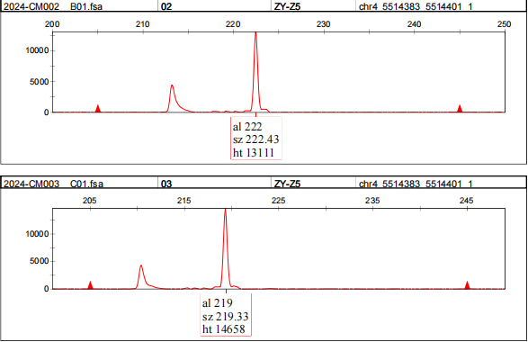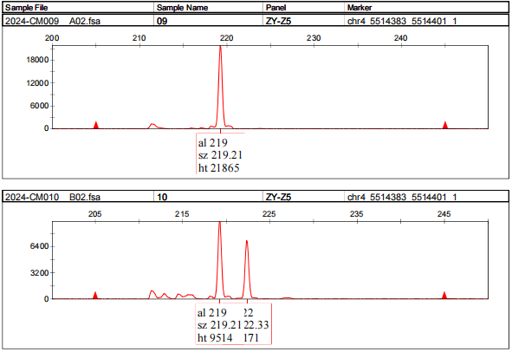

**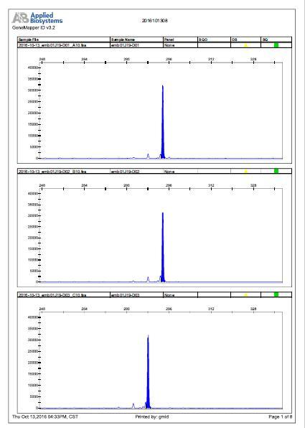**

图2 不同在草莓品种中检测到的等位变异

**检测平台的选择：**玉米、水稻和小麦等作物的实践表明，变性聚丙烯酰胺凝胶电泳存在操作流程复杂，结果读取速度慢和难以标准化等缺点；而荧光标记毛细管电泳检测法由于其自动化程度高、数据准确、可以实现数据的追溯、不同实验室结果易整合比较等优势，在我国品种鉴定、DNA指纹库构建、遗传多样性分析等领域得到越来越广泛的应用。为体现标准的先进性，本标准推荐使用毛细管电泳平台进行检测。

**参照品种的确定与核心引物的分组：**为较正不同实验批次和不同型号仪器间的误差，为每对SSR引物的主要等位变异选择相应参照品种。参照品种主要为当前主栽品种或核心种质资源，易获取繁殖材料，且尽可能以较少的参照品种代表较多的等位变异；根据28对核心引物的荧光颜色和各引物的等位变异大小范围，将28对核心引物分为10组（表3），以用于多重电泳提高检测效率。

表3 核心引物荧光标记分组

|  |  |  |  |  |  |
| --- | --- | --- | --- | --- | --- |
| 组别 | 引物 | 标记类型 | 组别 | 引物 | 标记类型 |
| 组1 | CM28 | FAM | 组6 | CM05 | TAMRA |
| CM15 | ROX | CM24 | ROX |
| 组2 | CM10 | FAM | CM19 | HEX |
| CM01 | ROX | 组7 | CM09 | TAMRA |
| CM22 | HEX | CM06 | FAM |
| 组3 | CM20 | FAM | CM26 | HEX |
| CM11 | ROX | 组8 | CM07 | FAM |
| CM13 | HEX | CM17 | ROX |
| 组4 | CM14 | ROX | 组9 | CM27 | TAMRA |
| CM03 | HEX | CM16 | FAM |
| 组5 | CM23 | TAMRA | CM04 | HEX |
| CM18 | FAM | 组10 | CM21 | TAMRA |
| CM25 | ROX | CM02 | ROX |
| CM08 | HEX | CM12 | HEX |

**带型记录与原始数据的统计：**对荧光标记毛细管电泳检测法，推荐的数据统计方式为使用片段分析软件直接读取核心引物位点等位变异片段或者转换为01矩阵进行数据分析，缺失位点基因型数据记录为9。

**5. 品种指纹数据库的建立**

利用28对多态性引物对207份草莓品种/材料的分子指纹信息进行了采集。28对核心引物在207份草莓品种/材料中共检测到229个等位变异，等位变异的范围为2~17，PIC值在0.484~0.980之间，平均为0.747，平均等位基因丰度为2.211，表明核心引物的多态性较高。207份草莓品种/材料的遗传相似性关系。

**三、主要试验（或验证）的分析、综合报告，技术经济论证，预期的经济效果**

**（一）主要实验（验证）结果分析**

**1.核心引物的区分力和鉴别效率评估**

本项目采集了207份草莓品种/材料的分子指纹信息，利用28对多态性引物进行毛细管电泳检测。28对核心引物在207份草莓品种/材料中共检测到229个等位变异，等位变异的范围为2~17。PIC值在0.484~0.980之间，平均为0.747，平均等位基因丰度为2.211，表明核心引物的多态性较高。图3为207份草莓品种/材料的遗传相似性关系。

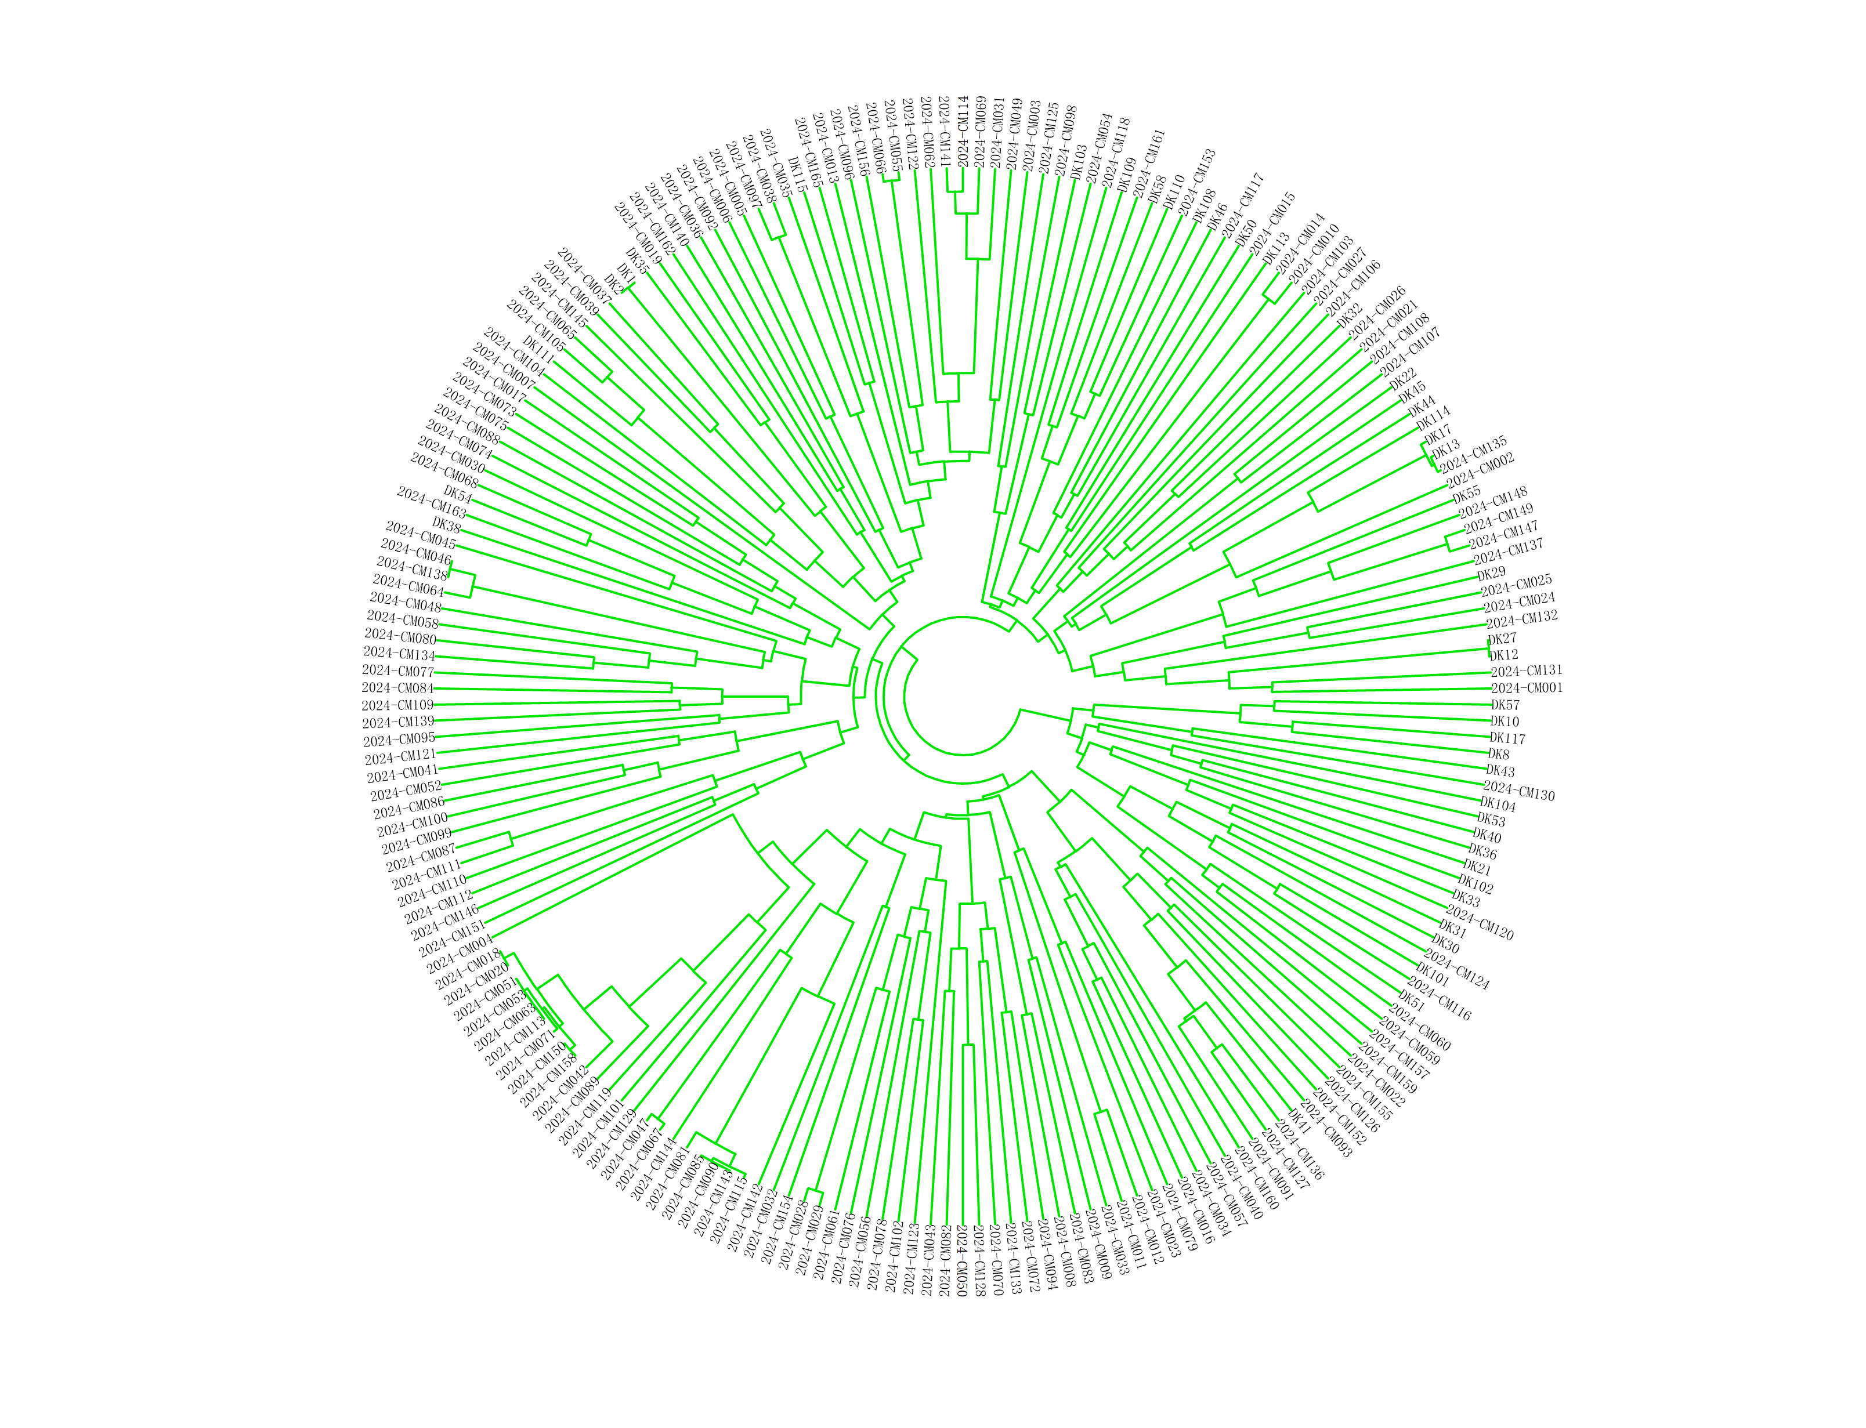

图3 核心引物对207份草莓材料的聚类分析

**2. SSR标记对不同品种的区分度验证**

针对2024年农业农村部植物新品种测试(上海)分中心的测试材料以及上海市农业科学院高清华老师课题组的草莓材料，分析检验了7组来源不同但品种名称相同的材料，结果显示，部分不同来源的红颜草莓的和章姬草莓之间能够吻合，其他同名不同来源的草莓品种聚类分析结果显示，遗传背景关系存在不同程度的差异（图4），这些材料的鉴定表明本标准在草莓品种真实性鉴定、品种管理方面发挥重要作用。

实际数据_00

图4 不同来源相同名称草莓品种的遗传多样性分析

**3.多家单位验证标准结果**

制标单位将引物、参照样品及标准文本送至中国农业科学院蔬菜花卉研究所、农业农村部植物新品种测试（济南）分中心和农业农村部植物新品种测试（乌鲁木齐）分中心实践经验丰富的3家单位进行技术验证。三家单位分别对50个参照品种的28对SSR位点的指纹信息进行了毛细管荧光电泳检测平台验证。经验证，《草莓品种鉴定技术规程-SSR分子标记法》标准中PCR扩增及产物检测方法具备可操作性，按照标准中的毛细管电泳检测平台技术方法，扩增产物均能获得清晰、稳定的主峰，且易于识别，并出具了验证报告见图5。结果表明，本标准的技术方法重现性、稳定性、一致性均较好。

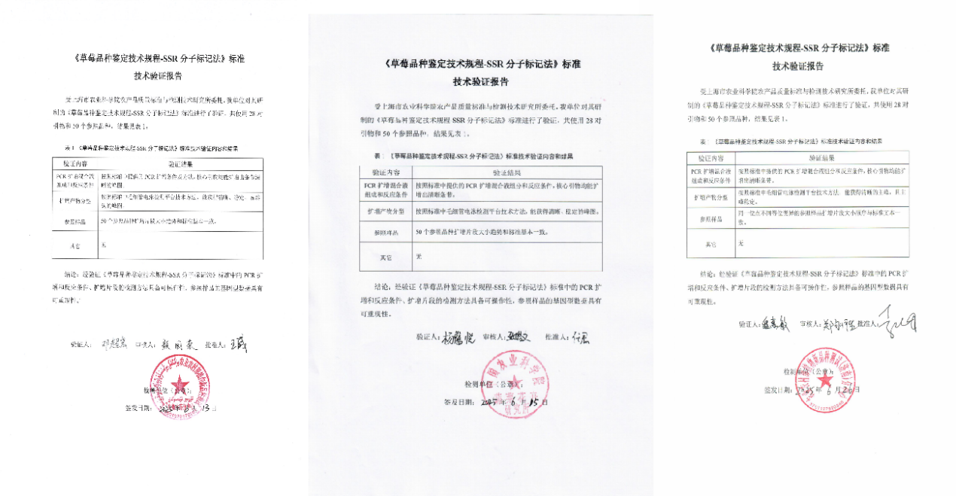

图5 3家验证单位的验证报告

**（二）技术经济论证**

SSR标记因具有共显性遗传、稳定性好、易于自动化、不同实验室易于操作、不需要复杂的仪器设备、对DNA质量要求也不高，检测成本低而被普遍使用。虽然目前SNP标记比较盛行，但SNP标记对仪器设备要求高，芯片制备复杂，增加了成本，检测周期较长，需要比较熟悉基因分型软件的技术人员。相比SNP标记，SSR标记具有明显的优势。

**（三）预期经济增长效果**

本文件及基于本文件构建的SSR指纹数据库将在我国草莓新品种保护、市场监管、行政执法、司法、粮食贸易、企业质控等相关领域中推广应用，提高执法的时效性和高效性，为我国草莓育种和生产安全保驾护航，将产生一定的间接或直接的经济效益和社会效益。

四、采用国际标准和国外先进标准的程度，以及与国际、国外同类标准水平的对比情况，或与测试的国外样品、样机的有关数据对比情况

国际上尚未有系统高效准确的草莓分子标记鉴定体系的报道。

五、与有关的现行法律、法规和强制性标准的关系

文本内容与现行法律、法规和强制性标准不发生冲突，符合我国有关法律、法规和经济发展、科学技术发展的方针、政策的要求。目前国内暂无与本文件内容相关的强制性标准。

六、重大分歧意见的处理经过和依据；

该标准在编制过程中无重大分歧意见。

七、标准作为强制性标准或推荐性标准的建议；

本标准为公益类标准，并不涉及有关国家安全、保护人体健康和人身财产安全、环境质量要求等有关强制性地方标准或强制性条文等的八项要求之一，因此建议作为推荐性农业行业标准发布实施。

八、贯彻标准的要求和措施建议

无。

九、废止现行有关标准的建议

无。

十、其他应予说明的事项

无。